Langkah-langkahnya seperti berikut.

- Tempat kedudukan akar bergerak dari pole-pole G(s)H(s).
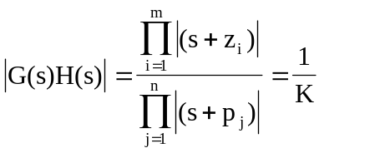
Untuk K = 0 (mulai bergerak), ruas kanan “=” adalah ∞, dengan s mendekati pole-
pole dari G(s)H(s).

- Tempat kedudukan akar berakhir pada zero-zero G(s)H(s).
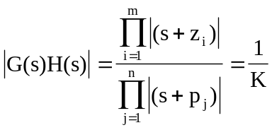
Untuk K = ∞ (akhir peregerakan), ruas kanan “=” adalah 0, dengan s mendekati zero-zero dari G(s)H(s).

- Jumlah tempat kedudukan akar (N) sama dengan jumlah zero (#Z) atau jumlah pole
(#P) yang terbanyak.
N = #Z, untuk #Z > #P
N = #P, untuk #P > #Z

- Tempat kedudukan akar selalu simetri pada sumbu nyata.
Karena pada umumnya OLTF suatu sistem kendali linier berbentuk fungsi rasional,
maka akar-akar kompleks persamaan karakteristiknya selalu kompleks sekawan.
Jadi tempat kedudukan akar selalu simetri terhadap sumbu nyata.

- Perpotongan tempat kedudukan akar dengan sumbu nyata terjadi pada titik
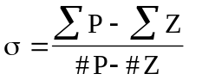; ∑→ penjumlahan dari besaran (akumulasi)
# → banyaknya (cacah/counter)
- Tempat kedudukan akar mengikuti garis lurus asimtotik untuk s menuju ∞, dengan sudut asimtot
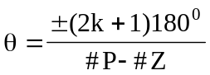 ; k = 0, 1, 2, …

- Mencari perpotongan tempat kedudukan akar dengan sumbu imajiner dilakukan dari persamaan karakteristiknya. Gunakan kriteria Routh-Hurwitz.

- Menentukan bagian sumbu nyata yang merupakan tempat kedudukan akar. Tempat kedudukan akar pada sumbu nyata selalu di sebelah kiri dari jumlah pole dan zero yang ganjil. Aturan ini diturunkan dengan menggunakan aturan sudut

- Menentukan Break Away Point dan Break In Point (BAP dan BIP).
Misal : 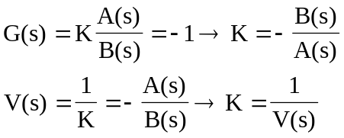
K_{max} berarti V(s) minimum, yang dicapai bila 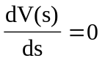, yaitu pada titik break
away. Tetapi untuk memudahkan perhitungan, dapat dilakukan dengan menentukan

